
Муниципальное дошкольное образовательное автономное учреждение «Детский сад
№ 106 «Анютины глазки» комбинированного вида» г. Орска

Нейроигра
«Умные ладошки»
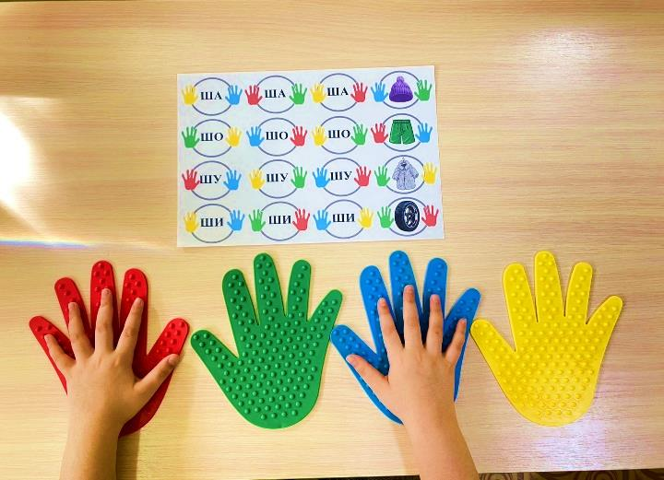

Подготовила:
учитель-логопед ВКК
Шуваева Е.А.

Описание нейроигры (методический паспорт):

1. Игра «Умные ладошки»
2. Автор игры: Шуваева Екатерина Александровна.
3. Возраст детей, на которых рассчитана игра: от 5 до 7 лет.
4. Цель игры: автоматизация звука Ш в слогах, словах.
5. Задачи игры:
- закреплять правильную артикуляцию звука в слогах и словах в разной позиции;
- развивать зрительное восприятие, способность к концентрации внимания;
- формировать зрительно-моторную координацию;
- развивать тонкую моторику, возможность точного выполнения движений;
- формировать регуляцию переключаемости, координации движений рук;
- развивать межполушарное взаимодействие, самоконтроль, эмоциональный тонус, работоспособность.
6. Оборудование: резиновые ладошки разных цветов, плоскостное изображение игрового поля.
7. Аннотация.
Проблема поиска и применения новых, более эффективных технологий, методов и форм работы с детьми, способствующих повышению качества образования на сегодняшний день особенно актуальна.
Для разнообразия занятий по автоматизации звуков с дошкольниками можно использовать нейропсихологическую игру «Умные ладошки». Она предназначена для индивидуальной работы с детьми дошкольного возраста. Данная игра эффективно воздействует на развитие психических процессов, зрительно-моторной координации, мелкой моторики, мыслительной деятельности, а также способствует улучшению звукопроизношения и ритмичности речи.
Игра Умные ладошки» представляет собой плоскостное поле с речевым материалом по автоматизации звука [Ш]; цветные резиновые ладошки с шипами, оказывающие массажное воздействие. Это пособие может использоваться учителями – логопедами и воспитателями при автоматизации звуков в слогах и словах.
Данная игра является многофункциональным пособием, так как игровое поле можно менять в зависимости от автоматизированного звука.
Ход игры. Перед дошкольником лежит игровое поле, вокруг располагаются цветные ладошки для правой и левой руки. Ребенок проговаривает слоги и одновременно кладет две руки на ладошки нужного цвета, при проговаривании слова – хлопает в ладоши.

8. Используемая литература:
1. Антонова С. Движение тела - движение мысли: Нейропсихологическая коррекционно-развивающая программа / Стелла Антонова. - М.: Чистые пруды, 2010. -32 с.
2. Колганова В.С. Нейропсихологические занятия с детьми / В.С. Колганова, Е.В. Пивоварова, С.Н. Колгано. - М.: Айрис-Пресс, 2015 г. – 416 с.
3. Праведникова, И.И. Нейропсихология. Игры и упражнения / Ирина Праведникова. - М.: АЙРИС-пресс , 2018 - 112 с.

